|  |  |
| --- | --- |
| **C:\Users\Худышкина\Desktop\рисунки\kisspng-traffic-code-child-road-traffic-sign-general-admin-a-policeman-5a72dce9ef3ef0.34058719151747709798.jpg** | Муниципальное бюджетное вечернее сменное общеобразовательное учреждение Центр образования «Творчество»  **ГОСАВТОИНСПЕКЦИЯ РАЗЪЯСНЯЕТ ПРАВИЛА УПРАВЛЕНИЯ ТРАНСПОРТНЫМИ СРЕДСТВАМИ НЕСОВЕРШЕННОЛЕТНИМИ** |

Каждый родитель, покупая своему ребенку питбайк, мопед, или скутер должен в первую очередь подумать о его безопасности, здоровье и жизни.

К примеру, ДТП произошедшее 10 октября 2021 года на территории города Екатеринбурга, где водитель питбайка - 10 летний мальчик, пересекая ул. Димитрова слева направо, не уступил дорогу автомобилю «Пежо». В результате ДТП несовершеннолетний пассажир питбайка 8-летний мальчик, от полученных травм погиб на месте, водитель питбайка с тяжелыми травмами госпитализирован в лечебное учреждение. Было установлено, что питбайк детям в подарок приобрели родители и разрешали кататься на нем около дома в частном секторе.

Автоинспекторы разъясняют, что **питбайк не является транспортным средством**, а предназначен только для тренировок и участия в соревнованиях в специально отведённых для этого местах. Данное средство передвижения является спортивным инвентарем. Передвигаться на нем по дорогам общего пользования, а также по обочинам и тротуарам **ЗАПРЕЩЕНО**.

На **скутере и мопеде** имеют право ездить лица, достигшие **16 лет**, получившие водительское удостоверение **категории «А1»** (легкие мотоциклы, объем двигателя которых не превышает 125 см3), категории «М» (мопеды, скутеры, мотороллеры, квадроциклы, объем двигателя которых не превышает 50 см3).

Для управления **мотоциклом** требуется наличие водительского удостоверения **(категории «А»)** и страховки. Ездить на мотоцикле можно только при достижении **18-летнего** возраста.

За управление транспортным средством водителем, не имеющим права на управление транспортными средствами, предусмотрен административный штраф в размере **от 5000 до 15000 рублей** (статья 12.7 КоАП РФ).

Родителям и законным представителям несовершеннолетних необходимо помнить, что за вред, причиненный несовершеннолетним, не достигшим 14 лет, отвечают его родители или опекуны. Несовершеннолетние в возрасте от 14 до 18 лет самостоятельно несут ответственность за причиненный вред на общих основаниях. В случае, когда у несовершеннолетнего в возрасте от 14 до 18 лет нет доходов или иного имущества, достаточных для возмещения вреда, вред возмещают полностью или в недостающей части его родителями (усыновителями) или попечителем.

Кроме того, родители (законные представители) несовершеннолетних могут быть привлечены к административной ответственности по статье 5.35 КоАП РФ за неисполнение родителями или иными законными представителями несовершеннолетних обязанностей по содержанию и воспитанию несовершеннолетних. Санкция данной статьи предусматривает предупреждение или наложение административного штрафа в размере от ста до пятисот рублей.

Полицейские обращаются к родителям, прежде чем приобрести своему ребенку транспортное средство, воспитать в нем дисциплинированного участника дорожного движения. Несмотря на то, что законодательством Российской Федерации разрешено движение по дорогам на скутерах (мопедах) с 16 лет и только после получения водительского удостоверения, проанализировать, сможет ли ребенок в силу его возрастных и психо-физических особенностей ориентироваться на дороге с интенсивным движением, быстро и грамотно принимать решения при возникновении аварийных ситуаций, строго следовать Правилам дорожного движения. Родителям следует контролировать досуг своих детей, регулярно проводить беседы по правилам безопасного поведения на дорогах, ограничить доступ к транспортным средствам, к ключам от них, чтобы исключить участие таких юных водителей в дорожном движении.

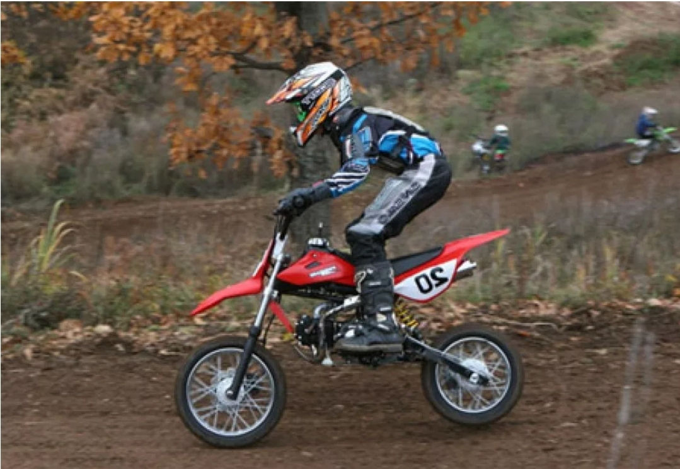

Отделение пропаганды ГИБДД г. Екатеринбурга